МИНИСТЕРСТВО ОБРАЗОВАНИЯ И НАУКИ РОССИЙСКОЙ ФЕДЕРАЦИИ

Федеральное государственное бюджетное образовательное учреждение высшего образования

«Нижегородский государственный архитектурно-строительный университет»

*Кафедра информационных систем и технологий*

**Расчетная работа по дисциплине**

**«Архитектура ЭВМ» на тему:**

**«Определение сопротивления участка цепи»**

Выполнил студент гр. ИС-29: Оборожный Д.С.

Проверил доцент, канд. техн.наук: Кислицын Д. И.

Нижний Новгород

2021 г.

## Содержание

Задание 3

Теоретическая часть 4

Блок-схема 5

Программный код 6

Пример работы приложения 7

[Список испальзованной литературы 8](#_Toc13641)

# Задание

Создать консольное приложение, которое в соответствии с заданием по имеющейся электрической схеме и заданному пользователем сопротивлением элементов определить общее сопротивление участка. Предусмотреть возможность ввода некорректных входных данных.

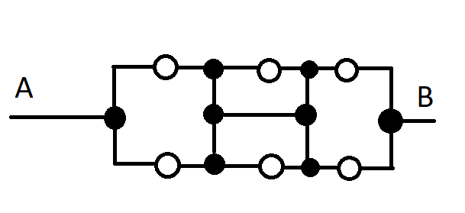

# Теоретическая часть

**Последовательное и параллельное соединения** в [электротехнике](https://ru.wikipedia.org/wiki/%D0%AD%D0%BB%D0%B5%D0%BA%D1%82%D1%80%D0%BE%D1%82%D0%B5%D1%85%D0%BD%D0%B8%D0%BA%D0%B0) — два основных способа соединения элементов [электрической цепи](https://ru.wikipedia.org/wiki/%D0%AD%D0%BB%D0%B5%D0%BA%D1%82%D1%80%D0%B8%D1%87%D0%B5%D1%81%D0%BA%D0%B0%D1%8F_%D1%86%D0%B5%D0%BF%D1%8C). При последовательном соединении все элементы связаны друг с другом так, что включающий их участок цепи не имеет ни одного [узла](https://ru.wikipedia.org/wiki/%D0%A3%D0%B7%D0%B5%D0%BB_%D1%86%D0%B5%D0%BF%D0%B8_(%D1%8D%D0%BB%D0%B5%D0%BA%D1%82%D1%80%D0%BE%D0%BD%D0%B8%D0%BA%D0%B0)). При параллельном соединении все входящие в цепь элементы объединены двумя узлами и не имеют связей с другими узлами, если это не противоречит условию.

При последовательном соединении проводников сила тока во всех проводниках одинакова. При этом общее напряжение в цепи равно сумме напряжений на концах каждого из проводников.

*При параллельном соединении падение напряжения между двумя узлами*, объединяющими элементы цепи, одинаково для всех элементов. При этом [величина, обратная общему сопротивлению цепи](https://ru.wikipedia.org/wiki/%D0%AD%D0%BB%D0%B5%D0%BA%D1%82%D1%80%D0%BE%D0%BF%D1%80%D0%BE%D0%B2%D0%BE%D0%B4%D0%BD%D0%BE%D1%81%D1%82%D1%8C), равна сумме величин, обратных сопротивлениям параллельно включённых проводников.

## Последовательное соединение

При последовательном соединении проводников сила тока в любых частях цепи одна и та же: ={\displaystyle I\mathrm {=} I_{1}=I_{2}=\cdots =I_{n}} (так как сила тока определяется количеством электронов, проходящих через поперечное сечение проводника, и если в цепи нет узлов, то все электроны в ней будут течь по одному проводнику).

Полное напряжение в цепи при последовательном соединении, или напряжение на полюсах источника питания, равно сумме напряжений на отдельных участках цепи

.{\displaystyle U\mathrm {=} U_{1}+U_{2}+\cdots +U_{n}}

## Параллельное соединение

Сила тока в неразветвленной части цепи равна сумме сил тока в отдельных параллельно соединённых проводниках: **{\displaystyle I\mathrm {=} I_{1}+I_{2}+\cdots +I_{n}}**.{\displaystyle U\mathrm {=} U_{1}+U_{2}+\cdots +U_{n}}

Напряжение на участках цепи АВ и на концах всех параллельно соединённых проводников одно и то же: **{\displaystyle U\mathrm {=} U_{1}=U_{2}=\cdots =U_{n}}**.{\displaystyle U\mathrm {=} U_{1}+U_{2}+\cdots +U_{n}}

При параллельном соединении резисторов складываются величины, обратно пропорциональные сопротивлению (то есть общая проводимость {\displaystyle {\frac {1}{R}}}  складывается из проводимостей каждого резистора   {\displaystyle {\frac {1}{R_{i}}}})

[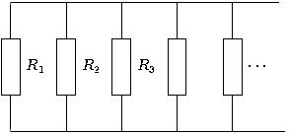](https://ru.wikipedia.org/wiki/%D0%A4%D0%B0%D0%B9%D0%BB:ParallelR.png)

Если цепь можно разбить на вложенные подблоки, последовательно или параллельно включённые между собой, то сначала считают сопротивление каждого подблока, потом заменяют каждый подблок его эквивалентным сопротивлением, таким образом находится общее (искомое) сопротивление.

Для двух параллельно соединённых резисторов их общее сопротивление равно:

$$R=\frac{R_{1}R_{2}}{R_{1}{+R}_{2}}RREERRRRRRR$$

При параллельном соединении резисторов их общее сопротивление будет меньше наименьшего из сопротивлений.

# Блок-схема

# 

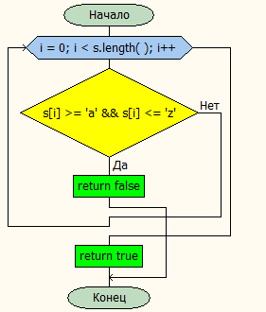

#include <iostream>

#include <cstdlib>

#include <string>

using namespace std;

bool intSigned(const string& s)

{

for (int i = 0; i < s.length(); i++) {

if (s[i] >= 'a' && s[i] <= 'z')

{

return false;

}

}

return true;

}//проверка строки на наличие отличных от цифр символов

int main()

{

string resist[6];

double a1, a2, d1, d2, c1, c2;

double result;

setlocale(LC_ALL, "Russian");

cout << "Выполнил работу: " << "Оборожный Данил Сергеевич\n";

cout << "Группа: " << "ИС-29\n";

cout << "Задание: "

<< "Определить сопротивление участка цепи A-B\n";

cout << "СХЕМА ПСЕВДО-ГРАФИКОЙ\n";

cout << " |---A1--D1--C1---|\n"

<< "A--| |-----| |--B\n"

<< " |---A2--D2--C2---|\n";

cout << "Введите сопротивления элементов a1, a2, d1, d2, c1, c2 согласно схеме выше" << endl;

setlocale(LC_ALL, "English");

cin >> resist[0] >> resist[1] >> resist[2] >> resist[3] >> resist[4] >> resist[5];

for (int i = 0; i < 6; i++)

{

if (!intSigned(resist[i]))

{

cout << "Invalid input: " << resist[i] << endl;

return 0;

}

}

a1 = atof(resist[0].c_str());

a2 = atof(resist[1].c_str());

c1 = atof(resist[4].c_str());

c2 = atof(resist[5].c_str());

cout << "Total resistance: ";

result = ((a1 * a2) / (a1 + a2)) + ((c1 * c2) / (c1 + c2));

cout << result;

system("PAUSE");

return 0;

# Пример работы приложения

Работа приложения при вводе чисел в A1, A2, D1, D2, C1, C2:

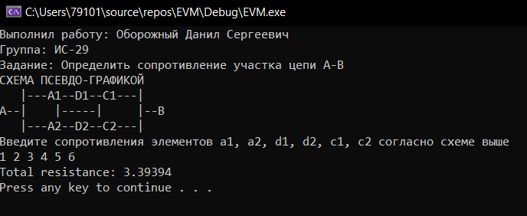

Работа приложения при вводе отличающихся от цифр символов:

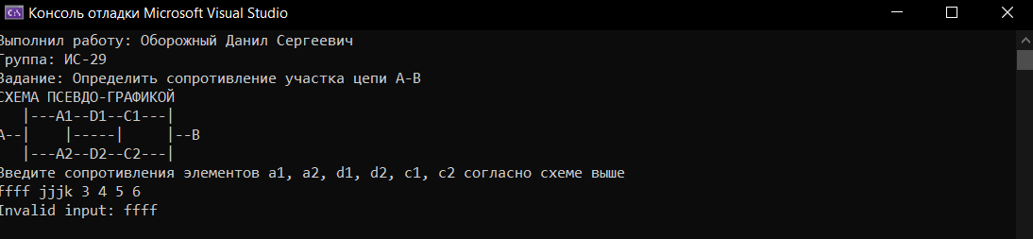

# Список использованной литературы

1. Маковкин Г.А Лабораторные работы по физике Выпуск 2. Электричество и магнетизм, Нижний Новгород, 2014, 84с.